
AREA DE ALCALDIA-PRESIDENCIA

CERTIFICACIÓN

Asunto: PUNTO 28 Sesión plenaria nº 17/2023 Expediente nº 2023060300

Secretaría General del Pleno

SEGUNDA DEL CASTILLO PÉREZ, SECRETARIA GENERAL DEL PLENO ACCIDENTAL DEL AYUNTAMIENTO DE SAN CRISTÓBAL DE LA LAGUNA.
C E R T I F I C A : Que el Ayuntamiento Pleno, en sesión ordinaria celebrada el día nueve de noviembre de dos mil veintitrés, adoptó el siguiente acuerdo:

“PUNTO 28.- TOMA DE CONOCIMIENTO DE LA RENUNCIA DE SU CONDICIÓN DE CONCEJAL DE ESTA CORPORACIÓN PRESENTADA POR RUYMÁN HERNÁNDEZ HERRERA.
La Presidencia da cuenta de que con fecha seis de noviembre de dos mil veintitrés, Ruymán Hernández Herrera, presentó escrito renunciando al cargo de Concejal para el que resultó electo en las pasadas Elecciones Locales por DRAGO VERDES CANARIAS (DVC), y del cual tomó posesión en la sesión celebrada el día diecisiete de junio de dos mil veintitrés.
Considerando lo dispuesto en la Ley Orgánica 5/1985, de 19 de junio, del Régimen Electoral General; y las demás normas concordantes, el Excelentísimo Ayuntamiento en Pleno ACUERDA:
PRIMERO.- Tomar conocimiento del escrito de renuncia del Concejal Ruymán Hernández Herrera, perteneciente al Grupo Municipal Partido Popular, y en consecuencia declarar la vacante producida del cargo de concejal de este Ayuntamiento por la citada renuncia.
SEGUNDO.- Dar traslado del presente acuerdo a la Junta Electoral Central a los efectos de que designe como Concejal electo a la persona que figure como candidata siguiente de la lista presentada por DRAGO VERDES CANARIAS (publicada en el Boletín Oficial de la Provincia de Santa Cruz de Tenerife nº 53/2023, de 2 de mayo), salvo el caso de renuncias anticipadas, que corresponderá al siguiente de la lista y así sucesivamente,
TERCERO.- Notificar el presente acuerdo a Ruymán Hernández Herrera.”

Y para que así conste y surta sus efectos donde proceda, antes de ser aprobada el acta que contiene el acuerdo transcrito, haciendo la salvedad en este sentido y a reserva de los términos que resulten de la aprobación de la citada acta, se expide la presente en San Cristóbal de La Laguna, a la fecha de la firma. Documento firmado electrónicamente con el visto bueno del Alcalde, Luis Yeray Gutiérrez Pérez.

1

Firmado por: | SEGUNDA DEL CASTILLO PEREZ - SECRETARIO/A GENERAL DEL PLENO ACCIDENTAL GUTIERREZ PEREZ LUIS YERAY - ALCALDE PRESIDENTE  Ver firma  Ver firma | Fecha: 09-11-2023 17:38:52  Fecha: 10-11-2023 12:28:02 | 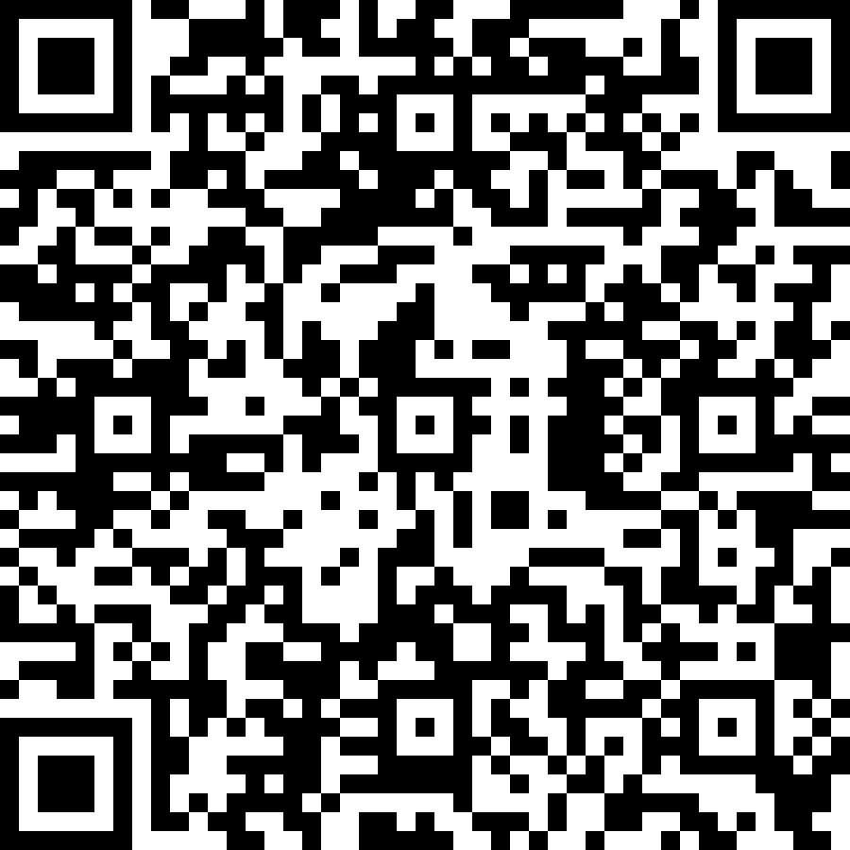
Nº expediente administrativo: 2023-060300 Código Seguro de Verificación (CSV): FC12ACF832B4B8225A6C1B8755CDB8F9 Comprobación CSV: https://sede.aytolalaguna.es//publico/documento/FC12ACF832B4B8225A6C1B8755CDB8F9 .
Fecha de sellado electrónico: 10-11-2023 12:52:09 - 1/1 - Fecha de emisión de esta copia: 10-11-2023 12:52:09
Ver sello

